Инструкция пользователя программного обеспечения Устройство контроля функционирования NITRINOnet Light Min
Первый запуск ПО

Запускаем Программное обеспечение устройства контроля функционирования (УКФ) NITRINOnet Light Min CompLock, при запуске ПО автоматически сворачивается в системный трей. Также ПО автоматически прописывается в автозагрузке системы. На установление связи с аппаратной частью комплекса требуется некоторое время (до 2 минут), после чего программа начинает получать телеметрию.

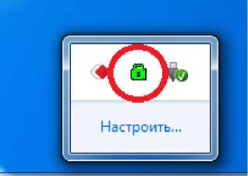
Главное окно программы
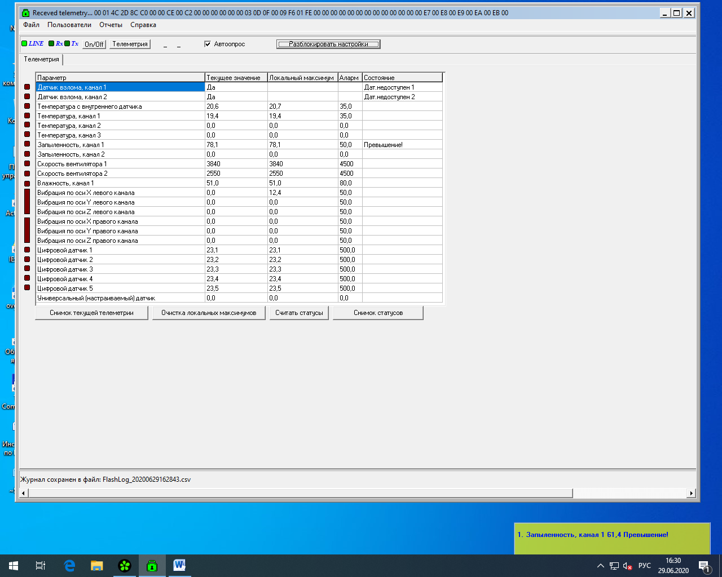
При правильной настройке ПО администратором, после запуска программы в автоматическом режиме данные с датчиков начнут передаваться в программу и отображаться в главном окне.
У пользователя нет возможности производить настройки ПО, только просмотр.
У пользователя нет возможности закрыть программу, только свернуть в трей.
В свернутом состоянии у пользователя выводятся всплывающие сообщения о превышении «Алармов»(заданных порогов) в нижнем правом углу экрана.
Пользователь может очистить локальные максимумы кнопкой «Очистка локальных максимумов»

